Баг 1
Название: Некорректная работа поиска
Приоритет: Средний
Среда: Google chrome 149.0.7827.201. ПК Windows 10.

Описание: При поиске по названию компании “KAZBEEF” пишет что найден 1 товар, при этом ниже указано “по запросу ничего не найдено”. В самом же магазине присутствуют порядка 6 позиций данного бренда на момент проверки(02.07.2026).

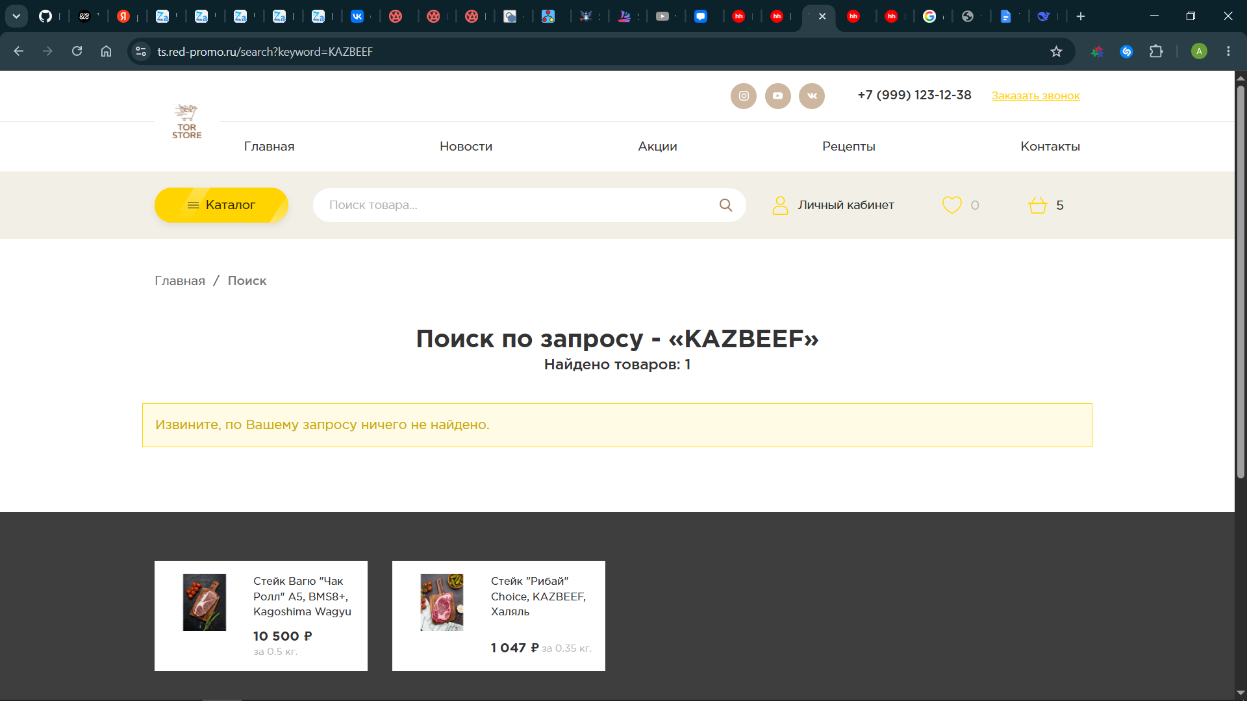

Шаги воспроизведения:
1) перейти на сайт https://ts.red-promo.ru/
2) в строке поиск товара ввести KAZBEEF

Ожидаемый результат: Найдено порядка 7 товаров, информация с возможностью перейти в карточку товара отображается ниже

Фактический результат: “Извините по вашему запросу ничего не найдено”, но при этом написано что найден 1 товар .

Баг 2
Название: Ошибка при открытии карточки товара.

Приоритет: Средний

Среда: Google chrome 149.0.7827.201. ПК Windows 10.

Описание: При переходе в карточку продукта “Наружная часть лопатки, KAZBEEF, Халяль” в вылетает ошибка. Продукт отсутствует в каталоге, но его можно найти в поиске.
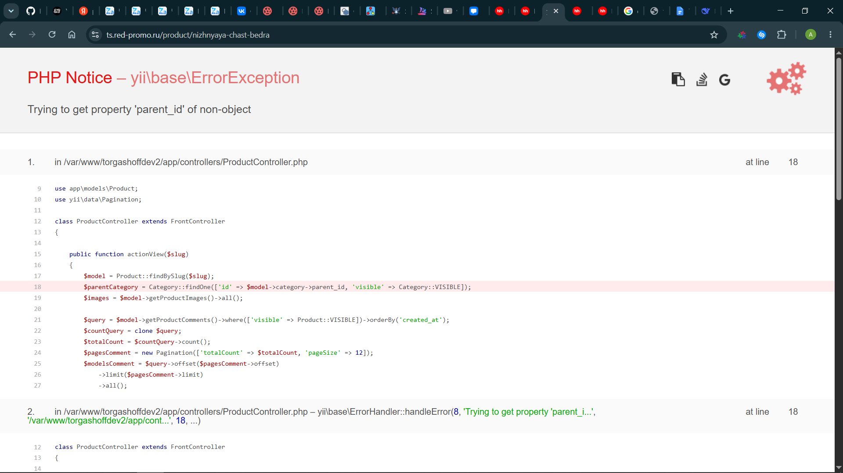

Шаги воспроизведения:
- Открыть сайт https://ts.red-promo.ru/
- В строке “Поиск товара” ввести “Халяль”
- Перейти в карточку товара “Наружная часть лопатки, KAZBEEF, Халяль”

Ожидаемый результат: Отображение карточки товара или отсутствие товара в поиске

Фактический результат: Выдает ошибку

Баг 3
Название: Не работает переход по соцсетям компании

Приоритет: Низкий

Среда: Google chrome 149.0.7827.201. ПК Windows 10.

Описание: При переходе по некоторым соцсетям компании, а именно Вконтакте и Instagram происходит переход на страницу, на которой пользователь находится в данный момент.

Шаги для воспроизведения:
1)Перейти на сайт https://ts.red-promo.ru/
Опционально: перейти на любую страницу в рамках магазина
2)Нажать на кнопку для перехода в соцсеть “Вконтакте” или “Instagram” компании

Ожидаемый результат: Переход в соответствующую соцсеть

Фактический результат: Открытие текущей страницы в новой вкладке

Баг 4*
Название: Регистрация с русскими символами

Приоритет: Низкий

Среда: Google chrome 149.0.7827.201. ПК Windows 10.

Описание: регистрационная форма позволила зарегистрироваться с русскими символами в пароле.

Шаги для воспроизведения:
- Перейти на сайт https://ts.red-promo.ru/
- Нажать на кнопку “Войти”
- Во всплывающем окне нажать кнопку “Зарегистрироваться”
- Ввести любое имя
- Ввести любую почту на которую ранее не зарегистрирован аккаунт
- Ввести пароль который содержит русские символы.
- Нажать на кнопку “Зарегистрироваться”

Ожидаемый результат: Отказ в регистрации
Фактический результат: Регистрация пройдена

Доп информация: Требуется уточнение требований о необходимости такой возможности т.к. данный функционал может в будущем привести к проблемам в связи с разностью кодировок.

Дефект 5
Название: Несоответствие расположения вкладок по макету

Приоритет: Низкий

Среда: Google chrome 149.0.7827.201. ПК Windows 10.

Описание: В конце страницы вкладки "Каталог” и “Интернет Магазин” изменены местами

Ожидаемый результат: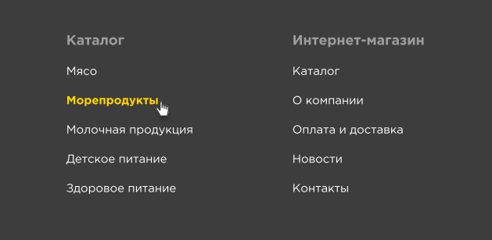
Фактический результат:
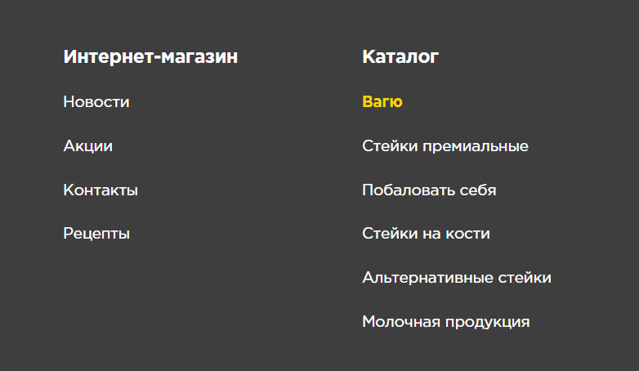

Дефект 6
Название: Отсутствие соцсети “WhatsApp”

Приоритет: Низкий

Среда: Google chrome 149.0.7827.201. ПК Windows 10.

Описание: В макете в начале и в конце страницы указана, как вариант соцсетей для перехода, опция “WhatsApp”, которой нету в итоговом проекте.

Ожидаемый результат:
В начале страницы 
В конце страницы 

Фактический результат:
В начале страницы 

В конце страницы 
Дефект 7
Название: Не соответствие части макета “Каталог”

Приоритет: Высокий

Среда: Google chrome 149.0.7827.201. ПК Windows 10.

Описание: Категории товаров указанные в макете не соответствуют тем которые находятся на сайте. В макете в каталоге указаны: “Мясо”, “Морепродукты”, “Молочная продукция”, “Детское питание”, “Здоровое питание”. А на сайте “Вагю”, “Стейки премиальные”, “Побаловать себя“,”Стейки на кости”, “Альтернативные стейки“, “Молочная продукция”.

Ожидаемый результат: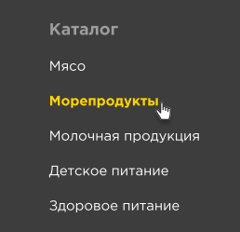
Фактический результат: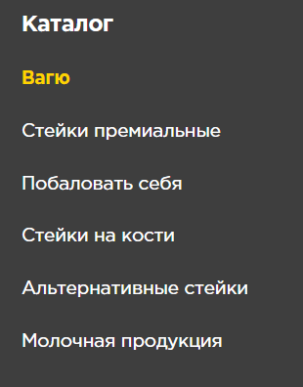
Баг 8
Название: Проблема с номером телефона.

Приоритет: Средний

Среда: Samsung a30s, Android 11, Google Chrome 149.0.7827.197

Описание: При открытии сайта на телефоне, при нажатии на “Основной телефон” в нижней части страницы, приложению для звонков на телефоне передаются цифры 000000. Судя по пк версии которая отображает использование html протокола tel, номер телефона сверху работает корректно, в отличии от нижнего.

Шаги воспроизведения:
- Перейти на сайт https://ts.red-promo.ru/
- Пролистать до конца страницы вниз
- Нажать на номер телефона

Ожидаемый результат: Внутреннему приложению телефона для звонка отправляется актуальный номер телефона.

Фактический результат: Внутреннему приложению телефона для звонка отправляется номер 000000.

Баг 9
Название: Несоответствие номера телефона с макетом.

Приоритет: Высокий

Среда: Google chrome 149.0.7827.201. ПК Windows 10.

Описание: На сайте указан номер телефона +7 (999) 123-12-38, на макете
8 800 222-22-22.

Ожидаемый результат: 8 800 222-22-22

Фактический результат: +7 (999) 123-12-38
Дефект 10
Название: Отсутствует кнопка для перехода к рецептам.

Приоритет: низкий

Среда: Google chrome 149.0.7827.201. ПК Windows 10.

Описание: На экране “Узнайте кулинарные секреты лучших шеф-поваров“ отсутствует кнопка которая есть на макете.

Ожидаемый результат: 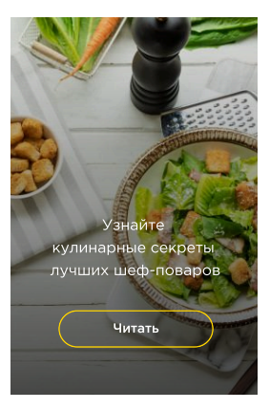
Фактический результат: 